Лабораторная работа №8

Определение электроемкости конденсатора по осциллограмме его разряда через резистор
1. Цель лабораторной работы
Целью лабораторной работы является экспериментальное изучение законов электростатики, в частности, раздела «Проводники в электрическом поле».
2. Задачи лабораторной работы
Задачи лабораторной работы - изучение процесса разряда конденсатора, измерение постоянной времени цепи и емкости конденсатора. Приобретение навыков работы с электроаппаратурой и электроизмерительными приборами.

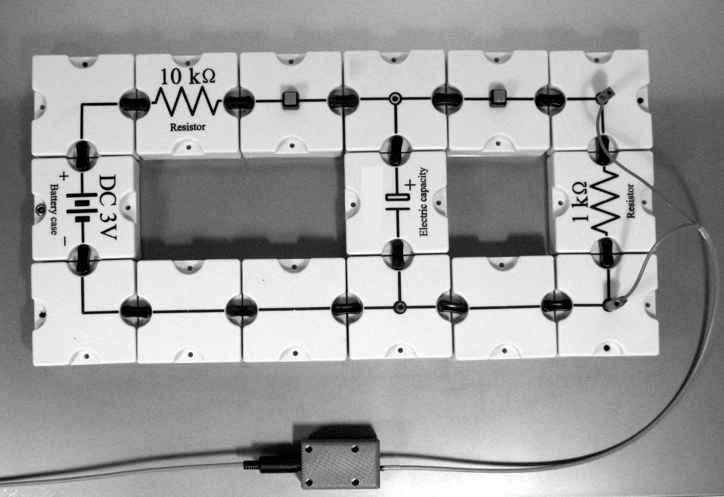
3. Экспериментальное оборудование, приборы и принадлежности
Рис.1

Лабораторный стенд (рис.1) выполнен в виде собираемой из набора пластиковых монтажных элементов схемы на магнитной основе, включая сопротивления, емкость, источник ЭДС, кнопки-выключатели для замыкания цепи и монтажные перемычки.
К приборам и принадлежностям относятся также компьютер с необходимым программным обеспечением, датчик напряжения для регистрации электрической разности потенциалов на активном сопротивлении, измерительный кабель и концентратор для подключения датчика к компьютеру.

4. Теоретическая часть
При разрядке конденсатора на резистор в отсутствии источников э.д.с. в контуре сумма падений напряжений равно нулю:
(1)
Учитывая следующие очевидные соотношением:
, , (2)
получим:
(3)
Здесь R - сопротивление резистора, I – ток в контуре, С – емкость конденсатора, q – заряд на конденсаторе.
Продифференцировав по времени и пронормировав предыдущее уравнение, получим:
(4)
Решение этого уравнения:
(5)
Здесь введено обозначение
$τ=\text{RC}$ , (6)

или интервал времени, за который начальный ток I₀ на уменьшится в е раз.

Тогда:
(7)
Если интегрирование проводить в интервале времени (t₁,t₂), последнее уравнение приобретет вид:
(8)
Зная падение напряжения на резисторе (с точностью до знака оно равно падению напряжению на конденсаторе) в эти моменты времени (t₁,t₂), емкость конденсатора находим из закона пропорциональности заряда и напряжения на конденсаторе:
(9)

На рис. 2 представлена схема эксперимента, с использованием которой изучается процесс разряда конденсатора.
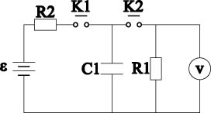
Рис.2. Схема для измерения постоянной времени разряда конденсатора

5. Описание лабораторной установки
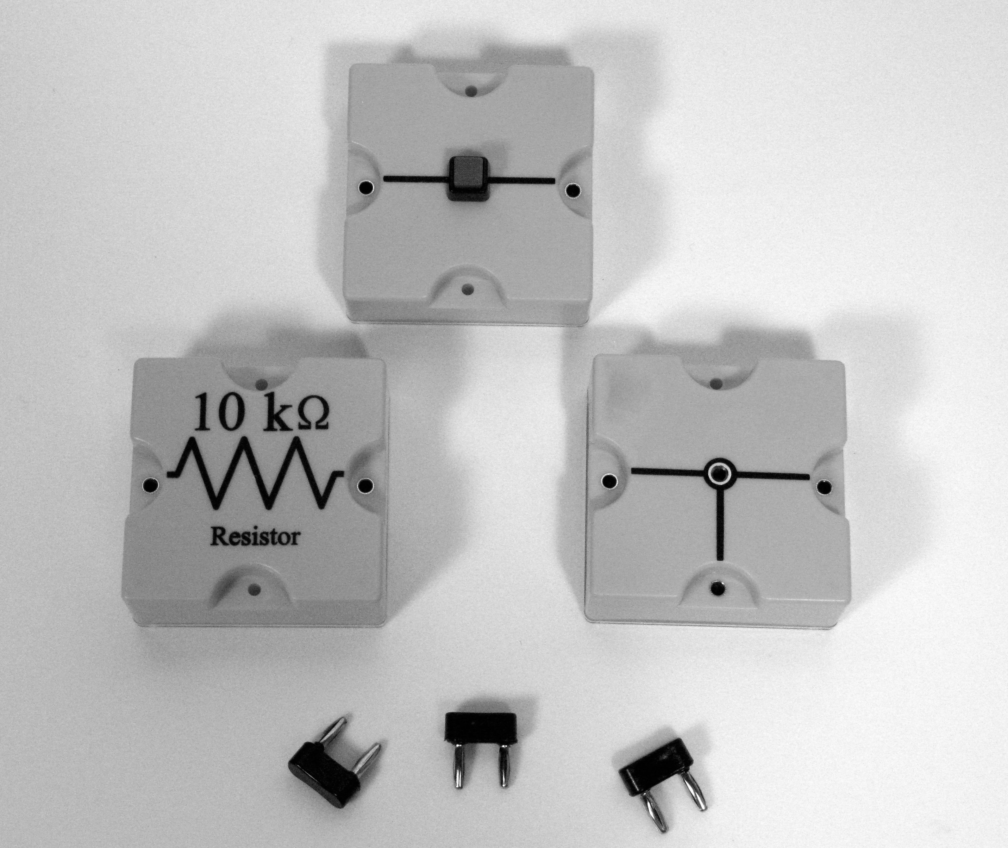
В состав лабораторной установки входит набор элементов, собранных в схему для исследования разряда конденсатора в составе сопротивлений, емкости, источника ЭДС, кнопки-выключателя для замыкания цепи, элементов узлов электрических цепей и монтажных перемычек, а также датчик напряжений для измерения падения напряжения на активном сопротивлении R₀, соединенный через концентратор с компьютером (рис.1 и 3).
Рис.3

6. Порядок проведения лабораторной работы
Соберите лабораторную установку, для чего:
- Соберите RC цепь с выключателем и параллельно ей подсоедините последовательно соединенные источник питания, сопротивление и выключатель
- Подключите датчик напряжения к клеммам резистора
- Соедините датчик с концентратором при помощи измерительного кабеля
- Подключите концентратор к USB порту компьютера
- Запустите программу «Практикум по физике»
- Выберите сценарий проведения эксперимента, нажав соответствующую кнопку на панели инструментов и перейдя в меню сценариев
- Запустите измерения
- Зарядите исследуемый конденсатор, нажав на кнопку зарядки и удерживая ее нажатой 10-15 секунд.
- Разрядите конденсатор, нажав на кнопку разрядки и удерживая ее нажатой до завершения процесса разрядки, контролируемого по сигналу на экране компьютера, после чего остановите измерения .

7. Обработка результатов измерений
- Выбрать область на кривой разрядки, установив по краям области зеленый и желтый маркер. Рекомендуется устанавливать зеленый маркерв непосредственной близости от начала разрядки, а желтый маркер — в области, где величина зарегистрированного сигнала составляет 5-10 % от максимальной.
- Перейти в окно обработки, нажав на кнопку «плюс» в правом верхнем углу, рабочего окна датчика
- Вызвать окно исходных данных, нажав соответствующую кнопку на панели инструментов в окне обработки. Ввести в таблицу значения U₁ и U₂ – напряжение конденсатора в начале и конце исследуемой области разрядки, соответственно, и R – сопротивление.
- Построить зависимость I(t), обратившись к закладке «График»
- Рассчитать площадь под графиком I(t), вызвав соответствующую кнопку на панели инструментов.
- Добавить результаты в «статистику»
- На основании полученных данных определите емкость конденсатора С, используя формулу (9).
- Используя правила оценки погрешностей косвенных измерений, определите погрешности оценок емкость конденсатора С.
- Запишите окончательный результат работы в виде С = <C>± ΔC.
- Вернитесь к исходному графику зависимости напряжения от времени и оцените величину емкости конденсатора на основе определения постоянной времени τ. Для этого с помощью маркера найдите на графике точки, отличающиеся по амплитуде в e раз и определите промежуток времени между ними.
- Повторите измерения для другого конденсатора.

8. Указания по технике безопасности
- Перед выполнением работы получите инструктаж у лаборанта.
- Соблюдайте общие правила техники безопасности работы в лаборатории "Физика".

9. Контрольные вопросы
- Что такое электроемкость?
- Выведите формулу для емкости плоского конденсатора.
- Чем определяется время разряда конденсатора?
- Что такое постоянная времени цепи, содержащей конденсатор?
- Выведите расчетную формулу, описывающую уменьшение напряжения на пластинах конденсатора при его разряде через активное сопротивление.
- Чему равна энергия заряженного конденсатора?
- Как зависит быстрота разряда конденсатора от его емкости и величины активного сопротивления, через которое производится разряд конденсатора?

10. Дополнительные источники
1. Приложение 1. Оценка погрешности измерений.
2. Приложение 2. Датчики, интерфейсы, программное обеспечение

